
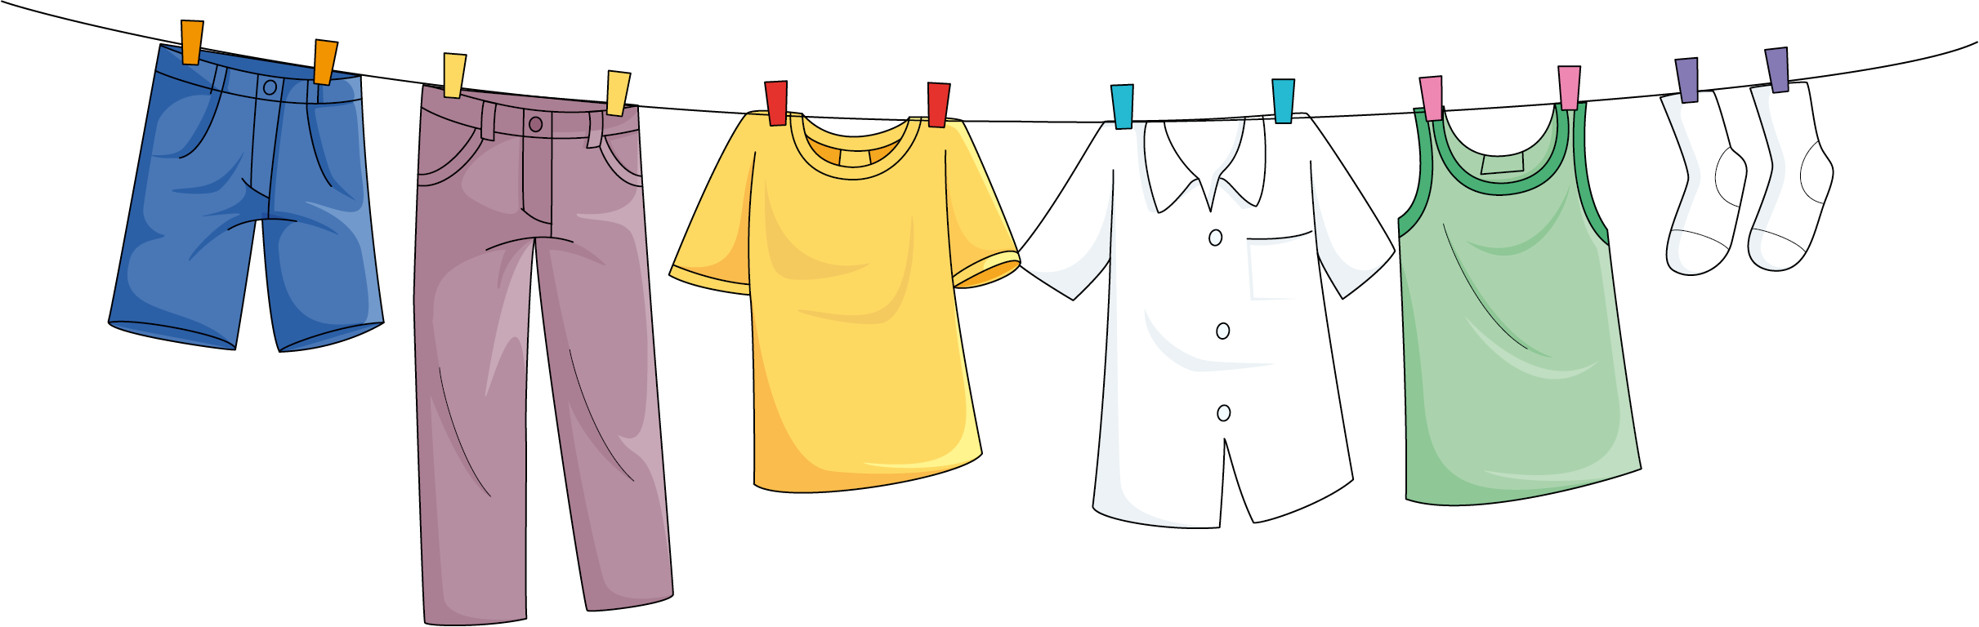
หน่วยการเรียนรู้ที่ 2 เสื้อผ้าและเครื่องแต่งกาย
แผนการจัดการเรียนรู้ที่ 3
เรื่อง การแต่งตัวไปโรงเรียนด้วยตนเอง

ชั้นประถมศึกษาปีที่ 2 เวลาเรียน 1 ชั่วโมง

มาตรฐานการเรียนรู้และตัวชี้วัด

มาตรฐานการเรียนรู้
มาตรฐาน ง 1.1 เข้าใจการทำงาน มีความคิดสร้างสรรค์ มีทักษะกระบวนการทำงาน ทักษะการจัดการ ทักษะกระบวนการแก้ปัญหา ทักษะการทำงานร่วมกัน และทักษะการแสวงหาความรู้ มีคุณธรรม และลักษณะนิสัยในการทำงาน มีจิตสำนึกในการใช้พลังงาน ทรัพยากร และสิ่งแวดล้อม เพื่อการดำรงชีวิตและครอบครัว
ตัวชี้วัด
ง 1.1 ป.2/1 บอกวิธีการและประโยชน์การทำงานเพื่อช่วยเหลือตนเองและครอบครัว
ง 1.1 ป.2/3 ทำงานเพื่อช่วยเหลือตนเองและครอบครัวอย่างปลอดภัย

จุดประสงค์การเรียนรู้
1. อธิบายวิธีการแต่งตัวไปโรงเรียนด้วยตนเอง (K)
2. แต่งตัวไปโรงเรียนได้ด้วยตนเอง (P)
3. เห็นคุณค่าของการแต่งกายที่เหมาะสมกับกฎ ระเบียบ (A)

สาระสำคัญ

การแต่งตัวชุดนักเรียนด้วยตนเองให้ถูกต้องตามกฎ ระเบียบของโรงเรียน เป็นสิ่งที่เหมาะสม
และเป็นการแบ่งเบาภาระของพ่อแม่


สาระการเรียนรู้

การแต่งตัวไปโรงเรียน
- วิธีการแต่งตัวไปโรงเรียนด้วยตนเอง
- ประโยชน์ของการแต่งตัวไปโรงเรียนด้วยตนเอง


สมรรถนะสำคัญของผู้เรียน

1. ความสามารถในการสื่อสาร
2. ความสามารถในการแก้ปัญหา


คุณลักษณะอันพึงประสงค์

มีวินัย


คำถามสำคัญ

นักเรียนจะทำอย่างไรถ้าเห็นเพื่อนแต่งตัวชุดนักเรียนไม่เรียบร้อย


การจัดกิจกรรมการเรียนรู้

ขั้นสังเกต รวบรวมข้อมูล (Gathering)
• • • • • • • • • • • • • • • • •

1. นักเรียนจับคู่กับเพื่อนร่วมกันสำรวจการแต่งตัวไปโรงเรียนของเพื่อนว่าเรียบร้อย
ถูกกฎ ระเบียบของโรงเรียนหรือไม่ แล้วแต่ละคู่ออกมาเล่าถึงการแต่งกายของเพื่อน
2. นักเรียนสังเกตภาพขั้นตอนการแต่งตัวตามลำดับขั้นที่ถูกต้อง แล้วร่วมกันตอบคำถาม
ดังตัวอย่าง
ขั้นตอนที่ 1
ขั้นตอนที่ 2
ขั้นตอนที่ 4

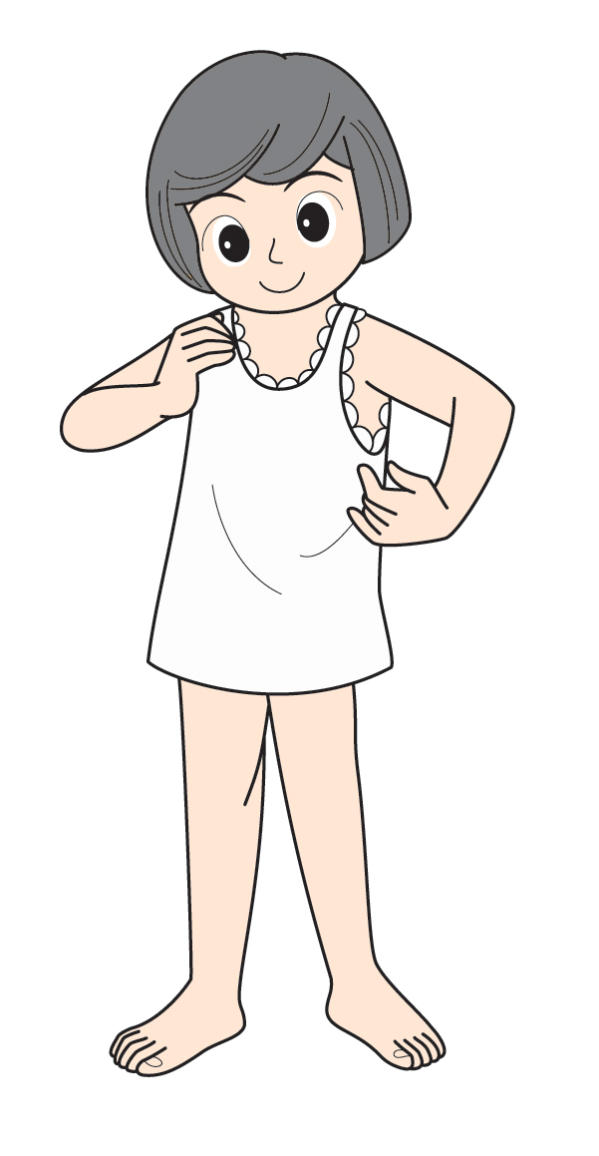
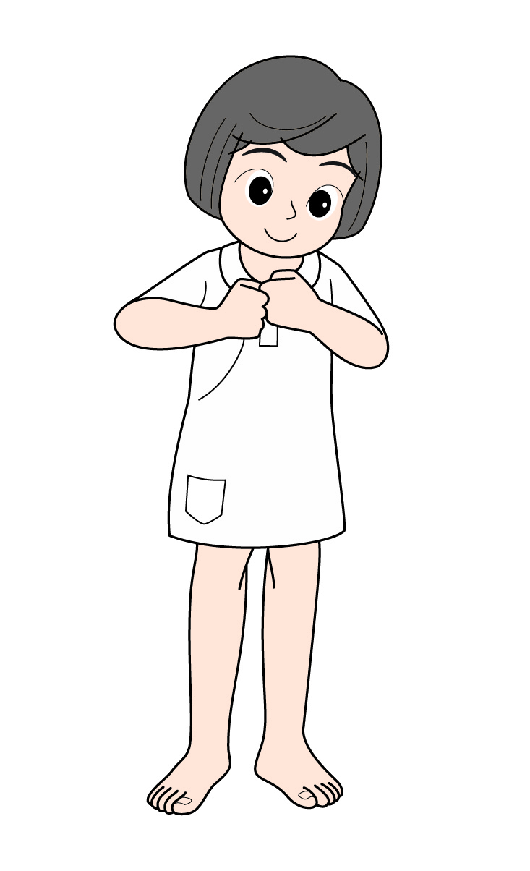
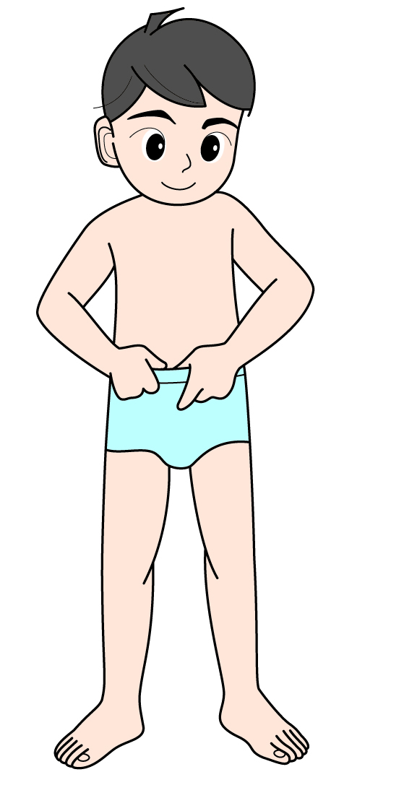
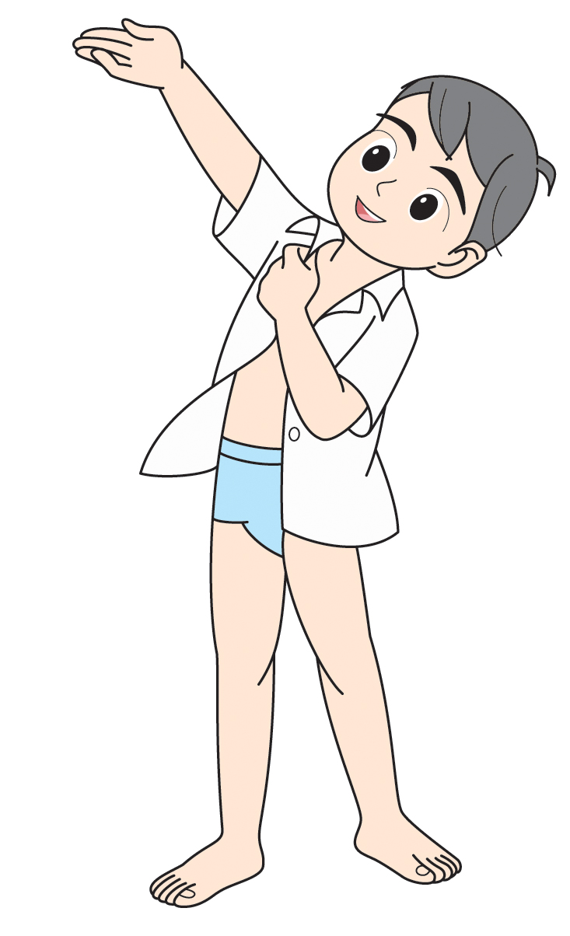

สวมกางเกงชั้นในและเสื้อชั้นใน
ให้เรียบร้อย
สวมเสื้อและติดกระดุม
ให้เรียบร้อย

ขั้นตอนที่ 3
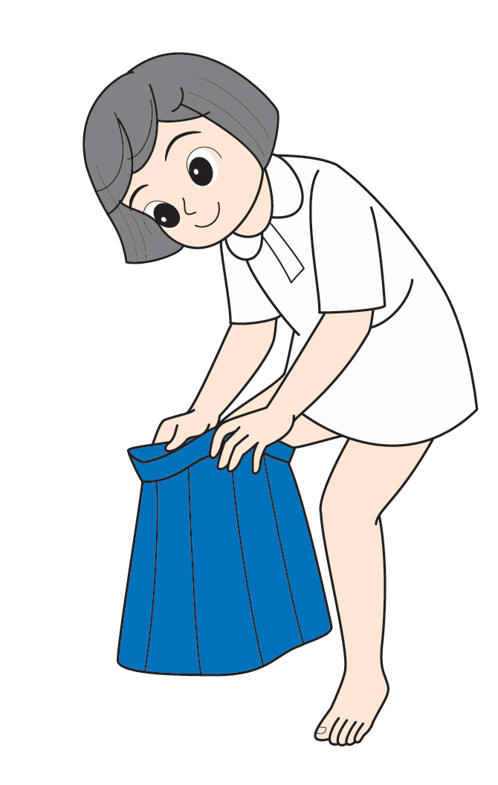
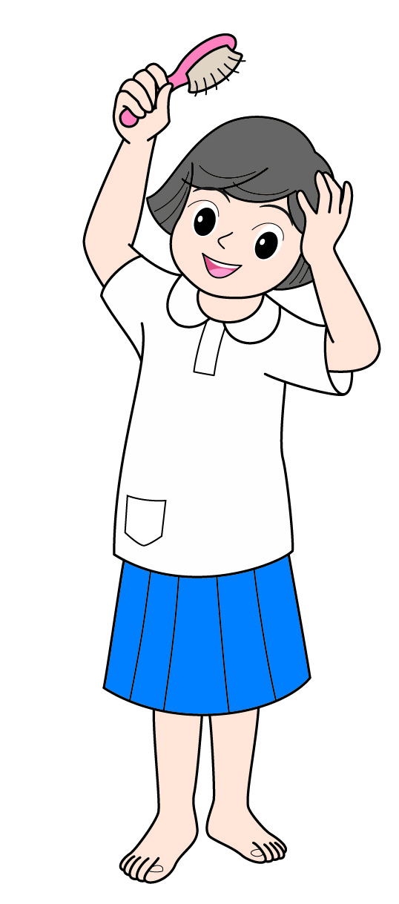
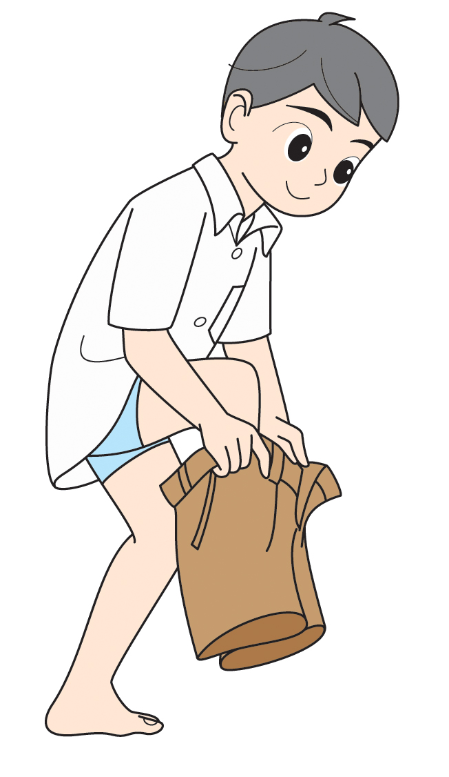
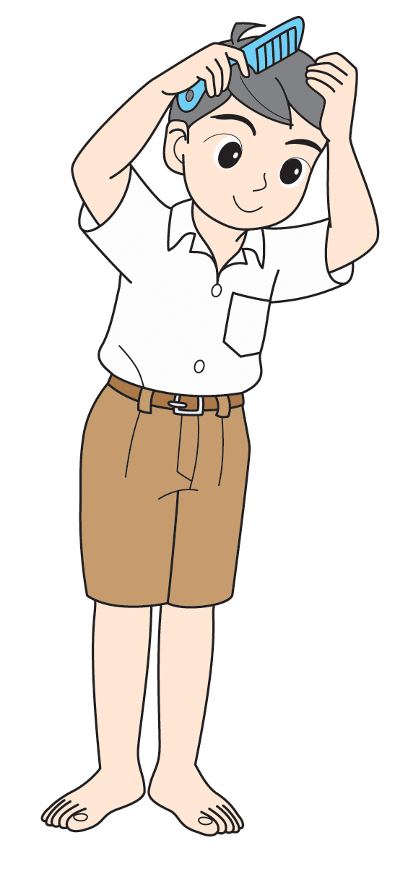

สวมกางเกงหรือกระโปรง ผู้ชายเก็บชายเสื้อเข้าในกางเกง และคาดเข็มขัดให้เรียบร้อย
ให้เรียบร้อย
หวีผมและตรวจดูความเรียบร้อย
ของตัวเรา

ขั้นตอนที่ 5
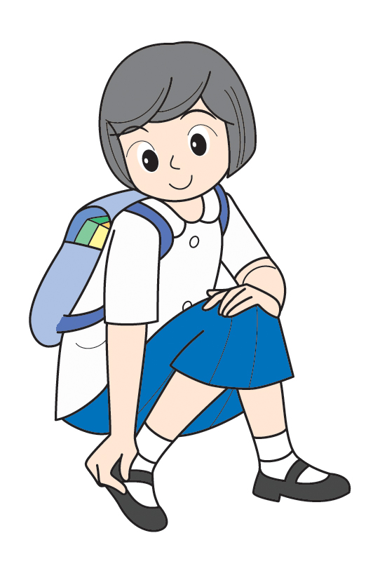
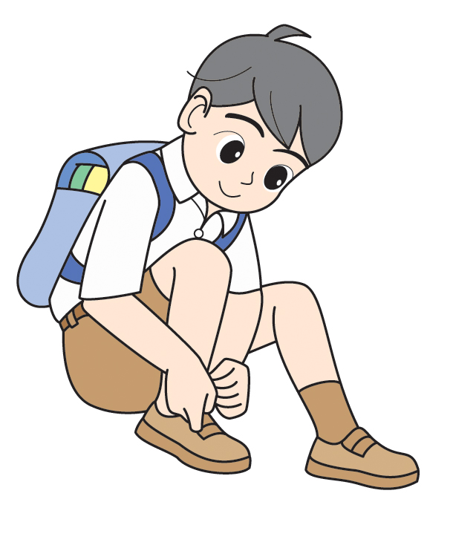

สวมถุงเท้า รองเท้า ผู้ชายผูกเชือกรองเท้า
ให้เรียบร้อยก่อนออกจากบ้าน

• นักเรียนสวมชุดชั้นในได้เองหรือไม่
(ตามประสบการณ์จริงของนักเรียน)
• นักเรียนสวมเสื้อและติดกระดุมได้เองหรือไม่
(ตามประสบการณ์จริงของนักเรียน)
• นักเรียนสวมกางเกงหรือกระโปรงได้เองหรือไม่
(ตามประสบการณ์จริงของนักเรียน)
• นักเรียนสวมถุงเท้าและรองเท้าได้เองอย่างถูกต้องหรือไม่
(ตามประสบการณ์จริงของนักเรียน)
3. นักเรียนแบ่งกลุ่ม 4 กลุ่ม และร่วมกันสลับภาพขั้นตอนการแต่งตัวที่ติดบนกระดาน จากนั้นสมาชิกกลุ่มที่ 1 ออกมาเรียงลำดับขั้นตอนการแต่งตัวใหม่ สมาชิกกลุ่มอื่นช่วยกันตรวจสอบความถูกต้องและจับเวลาจนครบทั้ง 4 กลุ่ม กลุ่มใดใช้เวลาน้อยที่สุดเป็นฝ่ายชนะ

กิจกรรมนี้สร้างเสริมทักษะศตวรรษที่ 21 ด้านการร่วมมือทำงานเป็นทีม


ขั้นคิดวิเคราะห์และสรุปความรู้ (Processing) (Gathering)
• • • • • • • • • • • • • • • • • • • •

4. นักเรียนแต่ละกลุ่มร่วมกันวิเคราะห์ อภิปรายเกี่ยวกับการแต่งตัวไปโรงเรียนให้เหมาะสม
โดยร่วมกันตอบคำถาม
• การเลือกแต่งตัวให้เหมาะสมกับโรงเรียนควรเป็นอย่างไร
(ตัวอย่างคำตอบ แต่งตัวให้ถูกกฎ ระเบียบ สะอาด เรียบร้อย)
• ถ้าเลือกใส่เสื้อผ้าที่เหมาะสมกับสถานที่จะเกิดผลต่อตนเองอย่างไร
(ตัวอย่างคำตอบ มีความมั่นใจ และเกิดความภาคภูมิใจที่แต่งตัวเหมาะสม)
• ถ้าเลือกใส่เสื้อผ้าที่เหมาะสมกับสถานที่จะเกิดผลต่อผู้อื่นอย่างไร
(ตัวอย่างคำตอบ ผู้พบเห็นชื่นชมในการแต่งตัวเหมาะสม ถูกระเบียบ)

5. นักเรียนร่วมกันเขียนคำตอบของเพื่อน ๆ ลงในแผนภาพความคิดบนกระดาน ดังตัวอย่าง

ทำได้โดย
แต่งตัวให้ถูกกฎ ระเบียบ สะอาด
เรียบร้อย

ผลที่เกิดขึ้นต่อตนเอง
มีความมั่นใจ และเกิดความภาคภูมิใจ
ที่แต่งตัวเหมาะสม
การแต่งตัว
ไปโรงเรียนให้เหมาะสม

ผลที่เกิดขึ้นต่อผู้อื่น
ผู้พบเห็นชื่นชมในการแต่งตัวเหมาะสม
ถูกระเบียบ

6. นักเรียนคิดประเมินเพื่อเพิ่มคุณค่าและสรุปความคิดรวบยอดเกี่ยวกับการแต่งตัวไปโรงเรียน
ด้วยตนเอง โดยร่วมกันตอบคำถามกระตุ้นความคิด ดังนี้
• นักเรียนจะทำอย่างไรถ้าเห็นเพื่อนแต่งตัวชุดนักเรียนไม่เรียบร้อย
(ตัวอย่างคำตอบ แต่งตัวชุดนักเรียนเป็นแบบอย่างที่ดีให้เพื่อน และอธิบายข้อดีของการแต่งตัวถูกระเบียบเรียบร้อยให้เพื่อนฟัง)


ขั้นปฏิบัติและสรุปความรู้หลังการปฏิบัติ (Applying and Constructing the Knowledge)
• • • • • • • • • • • • • • • • • • • • • • • • • • • • • • • • • • • • • • • • •

7. นักเรียนฝึกแต่งตัวไปโรงเรียนด้วยตนเองที่บ้าน โดยมีผู้ปกครองตรวจสอบความถูกต้อง
จากนั้นบันทึกผลการปฏิบัติลงในแบบบันทึกชิ้นงานที่ 3 เรื่อง การแต่งตัวไปโรงเรียนด้วยตนเอง
8. นักเรียนสรุปสิ่งที่เข้าใจเป็นความรู้ร่วมกัน ดังนี้
การแต่งตัวชุดนักเรียนด้วยตนเองให้ถูกต้องตามกฎ ระเบียบของโรงเรียน เป็นสิ่งที่เหมาะสม
และเป็นการแบ่งเบาภาระของพ่อแม่


ขั้นสื่อสารและนำเสนอ (Applying the Communication Skill)
• • • • • • • • • • • • • • • • • • • • • • • • • • • •

9. นักเรียนนำเสนอผลการแต่งตัวไปโรงเรียนด้วยตนเองประกอบการอธิบายหน้าชั้นเรียน
กิจกรรมนี้สร้างเสริมทักษะศตวรรษที่ 21 ด้านการสื่อสาร

10. นักเรียนร่วมกันอภิปรายสรุปเกี่ยวกับวิธีการทำงานให้เห็นการคิดเชิงระบบและวิธีการทำงาน
ที่มีแบบแผน


ขั้นประเมินเพื่อเพิ่มคุณค่าบริการสังคมและจิตสาธารณะ (Self-Regulating)
• • • • • • • • • • • • • • • • • • • • • • • • • • • • • • • •

11. นักเรียนร่วมกันแนะนำการแต่งตัวไปโรงเรียนให้กับน้องและเพื่อนทั้งที่บ้านและโรงเรียน
12. นักเรียนประเมินตนเอง โดยเขียนแสดงความรู้สึกหลังการเรียนและหลังการทำกิจกรรม
ในประเด็นต่อไปนี้
• สิ่งที่นักเรียนได้เรียนรู้ในวันนี้คืออะไร
• นักเรียนมีส่วนร่วมกิจกรรมในกลุ่มมากน้อยเพียงใด
• เพื่อนนักเรียนในกลุ่มมีส่วนร่วมกิจกรรมในกลุ่มมากน้อยเพียงใด
• นักเรียนพอใจกับการเรียนในวันนี้หรือไม่ เพียงใด
• นักเรียนจะนำความรู้ที่ได้นี้ไปใช้ให้เกิดประโยชน์แก่ตนเอง ครอบครัว และสังคมทั่วไป
ได้อย่างไร
จากนั้นแลกเปลี่ยนตรวจสอบขั้นตอนการทำงานทุกขั้นตอนว่าจะเพิ่มคุณค่าไปสู่สังคม
เกิดประโยชน์ต่อสังคมให้มากขึ้นกว่าเดิมในขั้นตอนใดบ้าง สำหรับการทำงานในครั้งต่อไป


สื่อการเรียนรู้/แหล่งการเรียนรู้

1. หนังสือเรียน รายวิชาพื้นฐาน การงานอาชีพและเทคโนโลยี ชั้นประถมศึกษาปีที่ 2
ของสถาบันพัฒนาคุณภาพวิชาการ (พว.)
2. รูปภาพขั้นตอนการแต่งตัวไปโรงเรียนด้วยตนเองของนักเรียนชายและนักเรียนหญิง
3. แหล่งการเรียนรู้ทั้งภายในและภายนอกโรงเรียน


การประเมินการเรียนรู้
1. ประเมินความรู้ เรื่อง การแต่งตัวไปโรงเรียน (K) ด้วยแบบทดสอบ
2. ประเมินกระบวนการทำงานกลุ่ม (P) ด้วยแบบประเมิน
3. ประเมินชิ้นงาน เรื่อง การแต่งตัวไปโรงเรียนด้วยตนเอง (P) ด้วยแบบประเมิน
4. ประเมินคุณลักษณะอันพึงประสงค์ ด้านมีวินัย (A) ด้วยแบบประเมิน


แบบประเมินตามสภาพจริง (Rubrics)

แบบประเมินกระบวนการทำงานกลุ่ม
รายการการประเมิน | ระดับคุณภาพ
รายการการประเมิน | 4 | 3 | 2 | 1
กระบวนการ  ทำงานกลุ่ม | มีการกำหนดบทบาท  สมาชิกชัดเจน  และมีการชี้แจงเป้าหมาย  การทำงาน  มีการปฏิบัติงานร่วมกัน  อย่างร่วมมือร่วมใจ  พร้อมกับการประเมินเป็นระยะ ๆ | มีการกำหนดบทบาท  สมาชิกชัดเจน  มีการชี้แจงเป้าหมาย  อย่างชัดเจนและปฏิบัติงานร่วมกัน  แต่ไม่มีการประเมิน  เป็นระยะ ๆ | มีการกำหนดบทบาท  เฉพาะหัวหน้า  ไม่มีการชี้แจงเป้าหมาย  อย่างชัดเจน  ปฏิบัติงานร่วมกัน  ไม่ครบทุกคน | ไม่มีการกำหนด  บทบาทสมาชิก  และไม่มีการชี้แจงเป้าหมาย สมาชิก  ต่างคนต่างทำงาน

แบบประเมินชิ้นงาน เรื่อง การแต่งตัวไปโรงเรียนด้วยตนเอง
รายการการประเมิน | ระดับคุณภาพ
รายการการประเมิน | 4 | 3 | 2 | 1
การแต่งตัวไปโรงเรียน  ด้วยตนเอง | มีความกระตือรือร้น  ในการแต่งตัวที่สามารถ  ทำได้ด้วยตนเองอย่าง  สม่ำเสมอและชักชวน  ให้ผู้อื่นปฏิบัติตามได้ | มีความกระตือรือร้น  ในการแต่งตัวที่สามารถ  ทำได้ด้วยตนเองอย่าง  สม่ำเสมอ | แต่งตัวได้ด้วยตนเอง  และปฏิบัติตาม  เป็นบางครั้ง | แต่งตัวได้ด้วยตนเอง  และปฏิบัติได้  แต่ต้องมีผู้แนะนำ

ข้อเสนอแนะของผู้บริหารสถานศึกษา

ลงชื่อ
( )
ตำแหน่ง

บันทึกหลังการสอน

ผลการจัดการเรียนการสอน

ปัญหา/อุปสรรค

แนวทางแก้ไข

ครูผู้สอน
( )
วันที่บันทึก

